POLICEALNA SZKOŁA MEDYCZNA
IM. HANNY CHRZANOWSKIEJ
REKRUTACJA 2020/2021

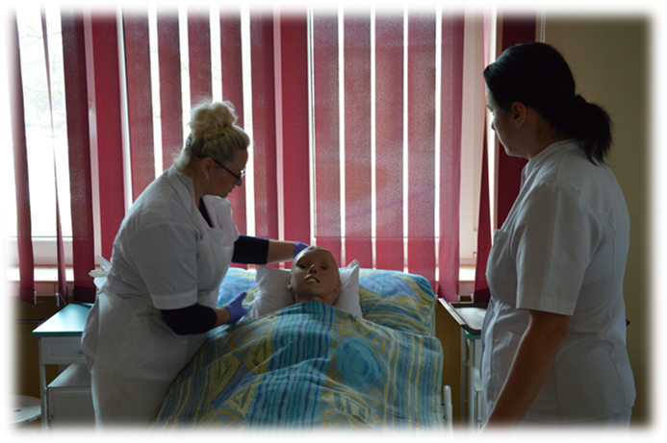

OPIEKUN MEDYCZNY – 1 rok nauki
FORMA ZAOCZNA

Opiekun medyczny jest to zawód pomocniczy w zakresie czynności opiekuńczo – pielęgnacyjnych u chorych w środowisku szpitalnym lub domowym. Do zadań opiekuna medycznego należy między innymi: rozpoznawanie i rozwiązywanie problemów opiekuńczych osoby chorej i niesamodzielnej, pomaganie osobie chorej i niesamodzielnej, współdziałanie z zespołem opiekuńczym i terapeutycznym, asystowanie pielęgniarce przy wykonywaniu zabiegów pielęgniarskich, konserwacja przyborów i narzędzi stosowanych przy zabiegach pielęgniarskich.

Perspektywy zatrudnienia:
- szpitale, zakłady opiekuńczo – lecznicze,
- domy pomocy społecznej,
- niepubliczne ośrodki opieki zdrowotnej,
- indywidualna opieka w domu pacjenta,
- ośrodki i domy pomocy społecznej,
- fundacje i stowarzyszenia działające na rzecz osób chorych i niepełnosprawnych.

